教你如何在测试中选择数字示波器
来源：互联网
文章结合数字示波器的几个主要性能指标，对其实现信号完整性的能力进行了分析，并提出了在测试过程中选择适合数字示波器的参考依据。
数字示波器是一种通用测试仪表，本质上是一种图形显示设备，相当于具有图形显示的电压表或万用表，能在屏幕上直观的显示信号随时间变化的波形，并对波形的周期、电压、频率等参数进行测量和分析，广泛应用于科研、生产等各个领域，是工程师设计，调试，维修产品时的主要测试仪表，对测试工作起着举足轻重的作用。
很多工程师在使用数字示波器时，都会遇到这样一些问题：用计量合格的数字示波器测得的信号幅度和频率等数据有时会与信号本身设计值相差很远，于是就去找电路的问题，但费时费力后，却一无所获，不知问题出在哪里。此外，对于同一信号，使用不同数字示波器测得的结果却不相同。
产生这些问题的原因与数字示波器的选择有直接的关系。
1 数字示波器的主要性能指标
在选择数字示波器时，我们主要考虑其是否能够真实地显示被测信号，即显示信号与被测信号的一致性。
数字示波器的性能很大程度上影响到其实现信号完整性的能力，下面根据其主要性能指标进行详细分析。
（1）带宽
如图1所示，数字示波器带宽指输入不同频率的等幅正弦波信号，当输出波形的幅度随频率变化下降到实际幅度的70.7％时的频率值（即f- 3dB）。带宽决定了数字示波器对信号的基本测量能力。随着信号频率的增加，数字示波器对信号的准确显示能力下降。实际测试中我们会发现，当被测信号的频率与数字示波器带宽相近时，数字示波器将无法分辨信号的高频变化，显示信号出现失真。例如：频率为100 MHz、电压幅度为1 V的信号用带宽为100 MHz的数字示波器测试，其显示的电压只有0.7 V左右。图2为同一阶跃信号用带宽分别为4 GHz、1.5 GHz和300 MHz的数字示波器测量所得的结果。从图中可以看出，数字示波器的带宽越高，信号的上升沿越陡，显示的高频分量成分越多，再现的信号越准确。实际应用中考虑到价格因素（数字示波器带宽越高价格越贵），经过实践经验的积累，我们发现只要数字示波器带宽为被测信号最高频率的3- 5倍，即可获得±3%到±2%的精度，满足一般的测试需求。
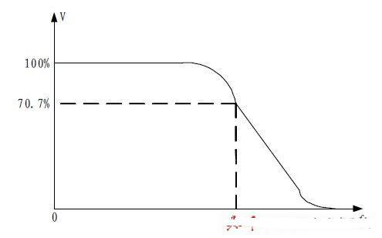
图1 频率响应曲线
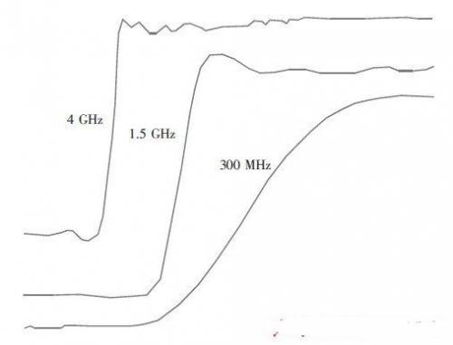

（2）上升时间。
上升时间的定义为脉冲幅度从10％上升到90％的这段时间（如图3 所示），它反映了数字示波器垂直系统的瞬态特性。数字示波器必须要有足够快的上升时间，才能准确地捕获快速变换的信号细节。数字示波器的上升时间越快，对信号的快速变换的捕获也就越准确。
一般数字示波器的上升时间和带宽满足以下公式：
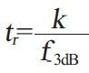
其中，tr 为上升时间，f- 3dB 为频带宽度，k 为介于0.35- 0.45 之间的常数（不同型号的数字示波器取值不同，可以查阅相应的说明书）。通过计算，并参考带宽的选取原则，可以得出：只要数字示波器的上升时间小于被测信号的三分之一到五分之一，就能满足一般的测试需求。
（3）频率响应。
频率响应为当输入不同频率的等幅正弦波信号时的响应性能，它包含从直流或交流低频几赫兹的正弦信号一直到无法显示幅度的频率为止的全部频率范围内的幅度响应。实际测量中只考虑带宽性能还不足以保证数字示波器能够准确重现原始信号，在对数字示波器计量工作中，我们发现有的数字示波器频率响应曲线在低频段并不平坦，会出现较大的起伏，如果测试相应频率的信号就会出现失真现象。此时，即使数字示波器的带宽比被测信号频率高出很多，也不能真实重现信号。因此，在选择数字示波器时，针对不同的被测信号，其频率响应也是重点考虑的性能指标之一。
（4）采样速率。
数字示波器的采样速率表示为样点数每秒（S/s）。采样速率越快越能真实重现原始信号。根据奈奎斯特定理，采样速率要大于等于2 倍的被测信号频率，才能不失真地还原原始信号。但这个定理的前提是基于无限长的时间和连续的信号，在实际测试中，数字示波器的技术无法满足此条件。根据实践经验的积累，数字示波器为了准确地再现原始信号，采样速率一般为原始信号最高频率的2.5- 10 倍。

2 探头对测试的影响
在实际工作中，还必须使用探头系统（包括探头和探头连接附件） 把被测电路的信号引入到数字示波器内部，因此探头系统的性能直接决定了引入到数字示波器的信号与被测信号的一致性程度。
为获得有效的测量结果，为了真实地重现被测信号，选择探头系统时主要考虑的以下三个因素为：
物理连接、对电路操作的影响最小以及与原始信号的一致性程度。对于前两个因素需正确选择探头连接附件，最后一个因素则需要正确选择探头系统的带宽。在整个测试系统中，带宽是由系统内带宽最低的部分决定的，因此测试信号时探头系统的带宽也是必须考虑的因素之一。而同时，探头系统也成为了被测电路的一部分，有一定的负载效应。探头系统的负载特性表现在三个方面：探头系统的输入电阻、电容和电感。与数字示波器配对的理想的探头系统将最小化这种负载特性，充分发挥数字示波器真实再现被测信号的能力、特性和容限。因此选择探头系统时，最好选用厂家所推荐的探头型号，并按功能选择相应的连接附件。
3 结语
综上所述，实现信号完整性的能力是测试中选择数字示波器的核心衡量标准，影响数字示波器信号完整性的实现的几个因素是：数字示波器的带宽、上升时间、频率响应、采样速率和探头系统的带宽和负载效应。在实际购买时，为了取得最优性价比，可以遵循以下原则：数字示波器带宽为被测信号最高频率的3- 5 倍，上升时间小于被测信号的三分之一到五分之一，频率响应曲线平坦，采样速率为被测信号最高频率的2.5- 10 倍，同时选择厂家推荐的探头系统，即可满足一般的测试需求。

